КОНСУЛЬТАЦИЯ ДЛЯ РОДИТЕЛЕЙ
«Речевое развитие ребёнка 5-6 лет»
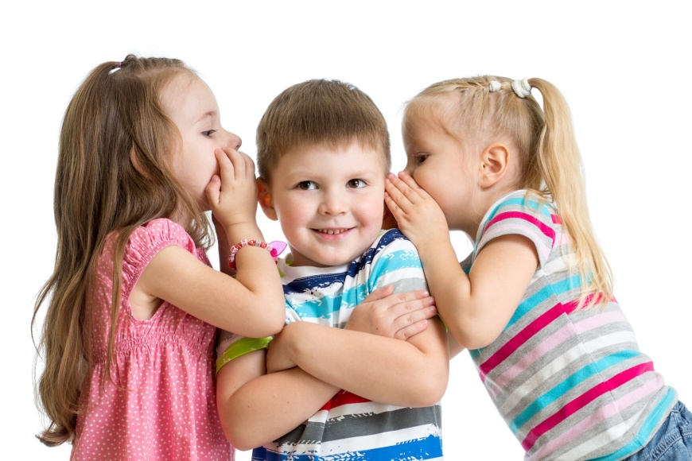
Ребенок не рождается со сложившейся речью. Нельзя однозначно ответить на вопрос о том, когда и каким образом малыш овладевает умением говорить – правильно и четко произносить звуки, связывать между собой слова, изменяя их в роде, числе, падеже, строить разной сложности предложения, связно, последовательно излагать свои мысли. Овладение речью - это сложный, многосторонний психический процесс: её появление и дальнейшее развитие зависят от многих факторов.
Речь начинает формироваться лишь тогда, когда головной мозг, слух, артикуляционный аппарат ребенка достигнут определенного уровня развития. Но, имея даже достаточно развитой речевой аппарат, сформированный мозг, хороший физический слух, ребенок без речевого окружения никогда не заговорит. Чтобы у него появилась, а в дальнейшем и правильно развивалась речь, нужна речевая среда. Однако и этого еще недостаточно. Важно, чтобы у ребенка появилась потребность пользоваться речью как основным способом общения со сверстниками, близкими. Речь включает в себя несколько составляющих сторон: фонематическую (звуковая культура), лексическую, грамматический строй, связную речь.
Рассмотрим развитие речи детей 5-6 лет
ЗВУКОВАЯ КУЛЬТУРА РЕЧИ.
Дети этого возраста способны четко произносить трудные звуки: шипящие, свистящие, сонорные. Дифференцируя их в речи, они закрепляют их в произношении. Если недостатки носят устойчивый характер, следует обратиться к логопеду. Отчетливая речь становится нормой для 5-летнего дошкольника в повседневной жизни, а не только во время специальных занятий с ним. У детей совершенствуется слуховое восприятие и развивается фонематический слух. Дети могут различать определенные группы звуков, выделять из группы слов, фраз слова, в которых есть заданные звуки. Этому способствует такой материал, как стихи, потешки, считалки.
Дети свободно используют в своей речи средства интонационной выразительности: могут читать стихи грустно, весело, торжественно. Они способны регулировать громкость голоса в различных жизненных ситуациях: громко отвечать на занятиях, тихо разговаривать в общественных местах, дружеских беседах и т.д. Они умеют уже пользоваться темпом речи: говорить медленно, быстро и умеренно при соответствующих обстоятельствах. У детей 5 лет хорошо развито речевое дыхание: они могут протяжно произносить не только гласные звуки, но и некоторые согласные (сонорные, шипящие, свистящие). Кроме того, дети в этом возрасте уже легко владеют повествовательной, вопросительной и восклицательной интонациями. Если же это трудно дается детям, то лучше всего обратиться к чтению по ролям тех стихотворений, в которых есть вопросительная и утвердительная формы. Дети 5 лет могут сравнивать речь сверстников и свою с речью взрослых, обнаруживать несоответствия: неправильное произнесение звуков, слов, неточное употребление ударений в словах. Если ребенок не замечает своих речевых недостатков, на них следует обратить внимание взрослому и повторять с ним специальные упражнения, так как это облегчает устранение дефектов речи.
ГРАММАТИЧЕСКИЙ СТРОЙ РЕЧИ.
Речь детей 5 лет насыщается словами, обозначающими все части речи. В этом возрасте они активно занимаются словотворчеством, словоизменением и словообразованием, создавая множество неологизмов. Плохо, если этого не наблюдается у ребенка, такой ребенок справедливо вызывает тревогу воспитателя и родителей и больше других нуждается в помощи.
В старшем дошкольном возрасте дети совершают первые попытки произвольного использования грамматических средств и анализа грамматических фактов.
Пятилетние дети начинают овладевать и синтаксической стороной речи. Правда, это трудно дается, и поэтому взрослый как бы ведет за собой ребенка, помогая ему устанавливать причинно-следственные и временные связи при рассматривании объектов. Умению анализировать, систематизировать и обобщать способствуют так называемые поисковые вопросы: почему? зачем? для чего? и др. Дети этого возраста умеют самостоятельно образовывать слова, подбирая нужный суффикс: «Мяч забивает в ворота... (футболист)», «Шайбу забивает ...(хоккеист)» и т.п. Можно даже подсказать, дав начало слов: футбо..., хокке..., а дети продолжат. Дети способны закончить начатую вами фразу: «Я полагаю, что сейчас весна, так как...», «Оля была доброй девочкой потому, что...», «Мама пошла в магазин, чтобы ...» и т.п. Эта деятельность детям понятна и интересна. Они также в состоянии сочинить письмо любимому герою, игрушке, персонажу, родным и друзьям. Дети могут и пересказать произведение от лица героев, овладев при этом прямой и косвенной речью. Кроме того, дети способны занять определенную позицию в воображаемой ситуации: «Если бы я был артистом...», «Если б я стал художником...» и т.п.У детей 5 лет появляется критическое отношение к своей речи и речи сверстников и взрослых. Они уже знают, как согласовываются прилагательные с существительными в роде, числе; правильно используют существительные единственного и множественного числа в родительном падеже; употребляют в речи сложноподчиненные предложения. Однако возможны и ошибки: «чулков» (вместо чулок), «ботинков» (вместо ботинок), «тапочков» (вместо тапочек) и др.
ЛЕКСИЧЕСКАЯ СТОРОНА РЕЧИ.
К 5 годам ребенок углубляет и уточняет свои познания об одном и том же предмете: дети узнают, что он может быть сделан из различного материала (дерево, стекло, пластмасса, металл), знакомятся с его разными деталями, частями и их назначением. Прием сравнения и сопоставления сходных и различных предметов (по форме, цвету, величине) прочно входит в жизнь детей и помогает им обобщать признаки и выделять из них существенные. Дети свободно пользуются обобщающими словами, группируют предметы в категории по родовому признаку: мебель, игрушки, овощи, цветы, транспорт и др. Ребенок свободно справляется с такими задачами, как перечисление предметов с последующим обобщением («Ромашка, роза, ландыш — назови одним словом»); продолжение перечисления слов после обобщения («Малина, клубника — это ягоды, какие еще знаешь ягоды?»); обобщение после исключения «лишнего» предмета («Ботинки, сапоги, валенки, носки — что лишнее? Почему?»); обобщение через противопоставление («Платье — одежда, а босоножки?»); устранение путаницы («Собака — птица, чайка — рыба, сом — зверь») и др. Развивается смысловая сторона речи: появляются обобщающие слова, синонимы, антонимы, оттенки значений слов, происходит выбор точных, подходящих выражений, употребление слов в разных значениях, использование прилагательных, антонимов. Например: «Ночь темная, а день... (светлый)». «Мед сладкий, а лимон... (кислый)», «Лед холодный, а огонь... (горячий)» и т.п. Ребенок использует в своей речи многозначные слова: «Катя наступила на камешек» и «Наступила долгожданная весна»; «Бежит заяц», «Бежит человек» и «Бежит время» и т.п. Бедная речь ребенка в этом возрасте характеризуется частыми повторами: очень-очень маленький или очень-очень глубокий и др., в то время ребенок может сказать: большущий, преглубокий.

СВЯЗНАЯ РЕЧЬ.
Связная речь является показателем речевого развития ребенка. Дети хорошо понимают прочитанное, отвечают на вопросы по содержанию и способны пересказать сказку, короткие рассказы. Таким образом обогащается тематика связной речи. При этом дети могут использовать синонимические выражения, т.е. говорить точно по содержанию, но другими словами. Кроме того, пересказ может включать и коллективные формы общения детей между собой. Совместные рассказы всегда интереснее детям, но нужно уметь договориться, кто первым начнет, кто продолжит, а кто закончит. Дети могут пересказать прочитанное им произведение. Маленькие рассказы обычно рассказываются целиком, большие — по частям заранее продуманным взрослым. Как разновидности детского рассказывания используются в старшем дошкольном возрасте рассказы по картинке, об игрушке и из личного опыта. Как правило, дети 5 лет не полностью воспроизводят образец педагога, а лишь подражают ему. Они должны грамматически правильно и полно, последовательно и выразительно передать содержание картины, охарактеризовать действия персонажей, качества и состояния объектов и явлений. Дети способны выстроить рассказ по серии картин, изложив завязку, кульминацию и развязку. Кроме того, они могут вообразить события, предшествовавшие изображенному на картине, а также и последующие, т.е. выйти за ее пределы. Иначе говоря, дети учатся составлять рассказ самостоятельно. При этом возможны коллективные формы работы, которые способствуют критическому отношению к речи сверстников и своей, умению оценивать содержание и форму рассказов. К одной и той же картине, но с разными задачами можно неоднократно возвращаться на протяжении года. Дети 5 лет уже способны не только увидеть в картине главное и существенное, но и заметить частности, детали, передать тон, пейзаж, состояние погоды и т.п. Они также могут дать описание игрушки, составить сюжетный рассказ об одной или нескольких игрушках, показать рассказ-инсценировку по набору игрушек. Когда ребенок связно и интересно рассказывает о том, что с ним или с кем-нибудь произошло, — это достаточно высокий показатель его самостоятельности в овладении устной речью. Но чтобы рассказать о чем-то, нужны собственные впечатления, приключения, наблюдения и запоминание. Постепенно дети приобретают умение создавать и творческие рассказы.

